## 1、注册Git账号

<http://git.harsonserver.com/>

## 2、安装Git版本管理工具(Git-2.12.1-32-bit)

安装完成后，进入Git命令行，在命令⾏配置注册的账号与邮箱：

$ git config --global user.name "Your Name"

$ git config --global user.email "[email@example.com](mailto:email@example.com)"

## 3、创建SSH Key：

$ ssh-keygen -t rsa -C "youremail@example.com"

你需要把邮件地址换成你⾃⼰的邮件地址，然后⼀路回车，使⽤默认值即可。

如果⼀切顺利的话，可以在⽤户主目录⾥找到.ssh目录，⾥⾯有id_rsa和id_rsa.pub两个⽂

件，这两个就是SSH Key的秘钥对，id_rsa是私钥，不能泄露出去，id_rsa.pub是公钥。

登陆git.harsonserver，打开“Account settings”，“SSH Keys”⻚⾯：

然后，点“Add SSH Key”，填上任意Title，在Key⽂本框⾥粘贴id_rsa.pub⽂件的内容

## 4、安装TortoiseGit工具，用于管理Git

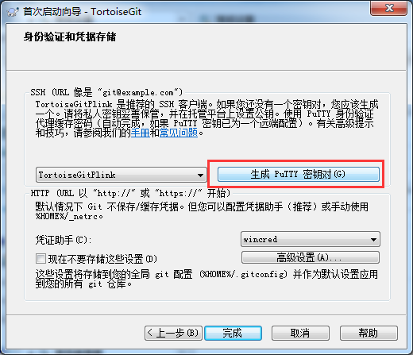

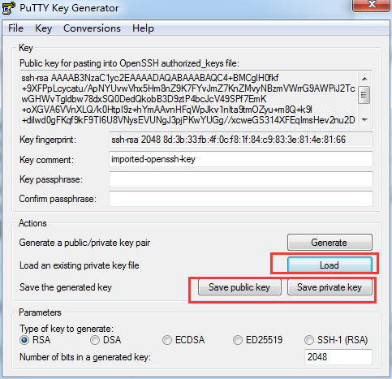

## 5、获取服务器代码

代码地址：http://git.harsonserver.com/guine/eosDemo.git

发送申请的git账号给项目对应的管理员，对git账号进行项目授权后，即可获取服务器代码。

1）、使用克隆方式获取

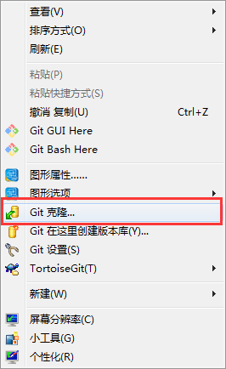

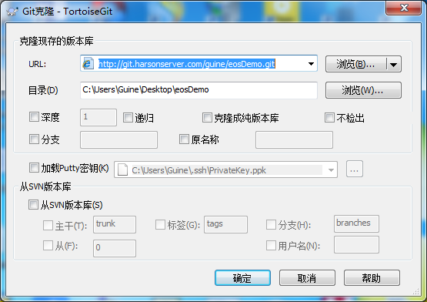

2）、使用拉取方式获取

在代码目录右键，创建版本库，创建后，目录会生成一个.git版本管理目录，记录版本历史

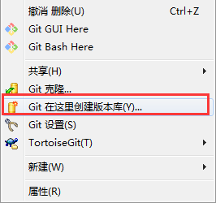

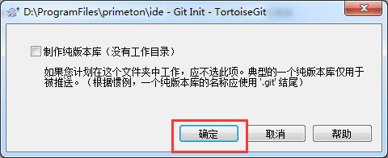

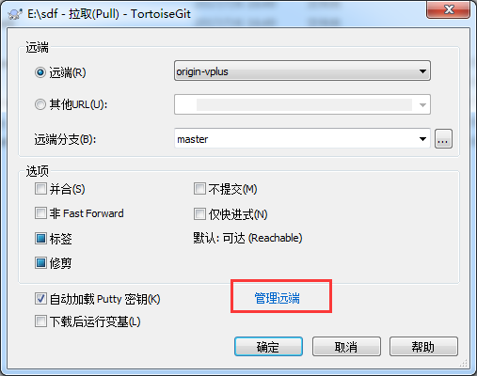

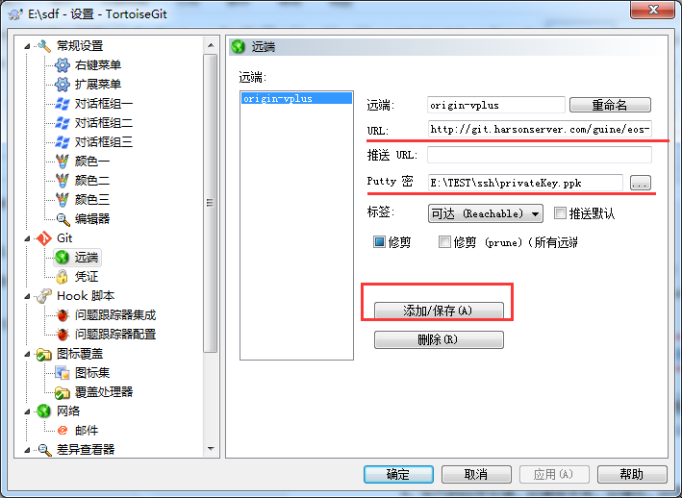

## 6、将代码项目导入EOS

打开EOS，右键导入项目。

## 7、提交代码

在代码目录右键，选择Git提交。在提交对话框输入提交说明，并检查选择要提交的代码文件，最后提交到本地版本管理

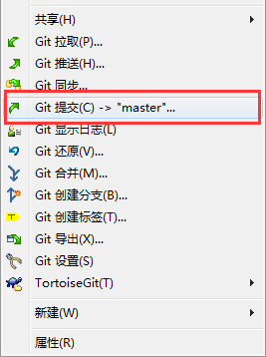

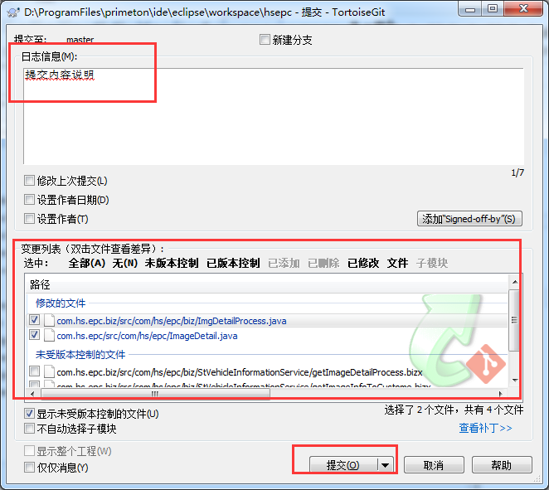

## 8、推送代码到代码服务器

提交完成会显示推送，或在代码目录右键，选择Git推送。然后设置服务器代码目录进行推送。

